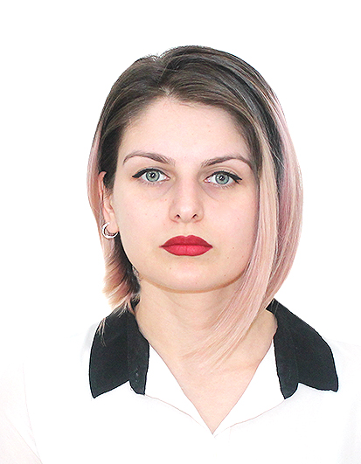
CV
ბიოგრაფიული მონაცემები:
სახელი, გვარი: ნათია ვერულიძე
დაბადების თარიღი: 02. 08. 1993
მისამართი: ანა პოლიტკოვსკაიას 3/38
ელექტრონული ფოსტის მისამართი: verulidzenatuka@gmail.com
ტელეფონი: 568 60 52 40

განათლება:

ბაკალავრიატი: ივანე ჯავახიშვილის სახელობის თბილისის სახელმწიფო
უნივერსიტეტი, ჰუმანიტარულ მეცნიერებათა
ფაკულტეტის ქართული ფილოლოგიის მიმართულება -
2011-2015წწ.

მაგისტრატურა: ივანე ჯავახიშვილის სახელობის თბილისის სახელმწიფო
უნივერსიტეტი, განათლებისა და ფსიქოლოგიის
ფაკულტეტის სამაგისტრო პროგრამა - განათლების
მართვა და ხელმძღვანელობა 2017-2019 წწ.

სემინარები და სხვა მიღწევები:
2010წ. - ნორჩ დეკლამატორთა კონკურსში ვკითხულობთ „ვეფხისტყაოსანს“ - ნომინაცია: „ჟიურის სიმპათია“;
2010წ. - მოსწავლეთა 64-ე სასწავლო შემოქმედებითი კონფერენციის ქართული ენის სექციაში მოპოვებული წარმატებისათვის II ხარისხის დიპლომი. თემა - „პარონიმები ვეფხისტყაოსანში“;
2010წ. - მოსწავლეთა 64-ე სასწავლო შემოქმედებითი კონფერენციის ეკოლოგიისა და გარემოს დაცვის (ქიმია) სექციაში მოპოვებული წარმატებისათვის II ხარისხის დიპლომი.
2015 წ. – შერჩევითი ორდღიანი ტრეინინგის (თემაზე „სხეულის ენა“) კონკურსის პრეზენტატორი-გამარჯვებული.
2012წ.-დან დღემდე - ყოველწლიური სემინარების მონაწილე სპორტში- ჩინური საბრძოლო ხელოვნება „უშუ-კუნგფუ“.
2012წ.-დან - სერტიფიცირებული მსაჯი „უშუ-კუნგფუში“
2019წ. - საჯარო და კერძო სკოლების დირექტორთა და მასწავლებელთა მე-3 ეროვნული სმეცნიერო კონფერენციაზე მონაწილეობა თემით: „განმავითარებელი შეფასება ზოგადსაგანმანათლებლო სკოლის საბაზო და საშუალო საფეხურზე“.
2019 წ. - რესპუბლიკურ სამეცნიერო-მეთოდურ მე-7 კონფერენციაზე „ინოვაციები და ტრადიციები თანამედროვე განათლებაში“ მონაწილეობა დ მოხსენება თემით : „განმავითარებელი შეფასება ზოგადსაგანმანათლებლო სკოლის საბაზო და საშუალო საფეხურზე“.
2020წ. რესპუბლიკურ სამეცნიერო-მეთოდურ მე-9 კონფერენციაზე მონაწილეობა თემით: „დისტანციური სწავლების მეთოდები“
2020წ. არაფორმალური ცენტრის მიერ ორგანიზებული ტრენინგ-კურსის გავლა- „გაკვეთილის დაგეგმვა და მოსწავლეთა შეფასების ეფექტური სტრატეგიები“
2020წ. არაფორმალური ცენტრის მიერ ორგანიზებული ტრენინგ-კურსის გავლა- „კომპლექსური დავალებების შექმნის ეფექტური სტრატეგიები“
2021წ. 10დღინი პროფესიული უნარების ტრენინგი უფრო მასწავლებლებისთვის

სამუშაო გამოცდილება:
2011 წ.-დან დღემდე - მსაჯი-ინსტრუქტორი „უშუ-კუნგფუში“;
2015-2018 წწ. - ფრანგული სკოლის ბაღის პედაგოგი;
2017წ. - სტაჟირება კერძო სკოლა „ოაზისში“(ქართული ენა და ლიტერატურა);
2018 წ. - პრაქტიკა თბილისის 21-ე საჯარო სკოლაში;
2019-2021 წწ. - დაწყებითების პედაგოგი შპს სკოლა „პოლიგლოტში“
2021წ-დან - დაწყებითების პედაგოგი „თანამედროვე განათლების აკადემიაში“

უცხო ენები:
ქართული (მშობლიური)
ინგლისური B2
რუსული A2

